November 2012

In het kader van deze rubriek hebben we het meestal over hout zagen met windkracht, maar vóór de uitvinding van de toepassing van een krukas om de heen en weergaande beweging van de zaag te realiseren, was zagen handwerk. Voor klein werk is er de éénpersoons handzaag: duwend zagen (europees) en trekkend zagen (Japans). Bij tweepersoons zagen zijn er met een slap blad voor horizontaal zagen en ook voor verticaal zagen (kraanzagen). Bij deze typen zaagt men in één richting; de andere slag is “loos”. In De Jager hangt een foto van zagers die met een losse verticale zaag (kraanzaag) op een beboste helling aan het werk zijn. Stel u voor wat een werk het was om de vele nieuwe spoorlijnen te voorzien van de miljoenen dwarsliggers!
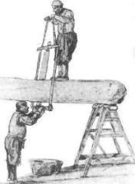
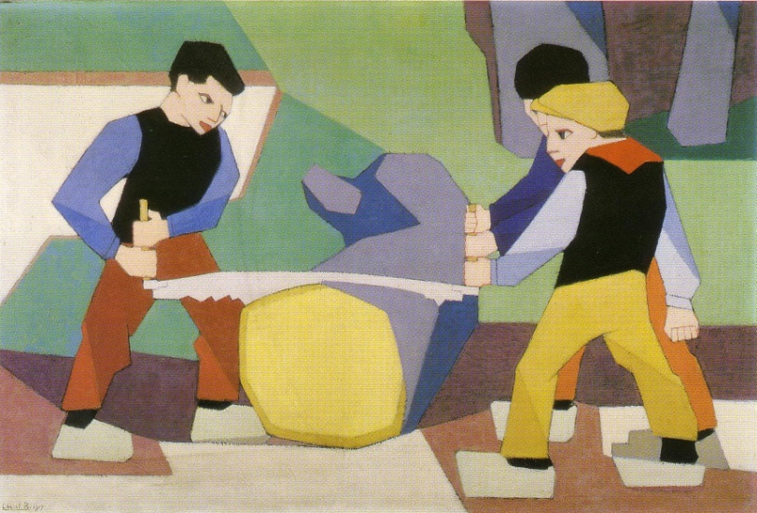
Er is in beide gevallen ook een variant met een gespannen zaagblad; dan spreekt men van raamzagen. Met een raamzaag kan men zowel trekkend als duwend zagen, maar dan moet er wel ruimte zijn voor het raam. Op de afbeelding van de raamzaag is alleen de neerwaartse slag werkend: het gewicht van de zaag werkt dan mee. Ook De Jager heeft enkelwerkende raamzagen, maar daar bewegen de zagen op een vaste plaats en verschuift de boom.

Trekzagen als op de bovenstaande afbeelding hebben bijna altijd een ronde tandenrij omdat het meestal niet uitmaakt of de zaagbeweging zuiver horizontaal verloopt. Voor het geval dat we een nieuwe stam aan de voet gaan voorzien van een plat kantje voor de noodzakelijke stabiliteit op de slede moet de snede echter wél recht zijn. De daarvoor benodigde zaag heeft dus een rechte tandenrij. Bij alle genoemde varianten zijn er nog verschillende tandvormen voor dwars zagen (afkorten) en in de lengte richting zagen (schulpen). Over aanpassingen van de tandvormen aan de hardheid van diverse houtsoorten zullen we het hier maar niet hebben.

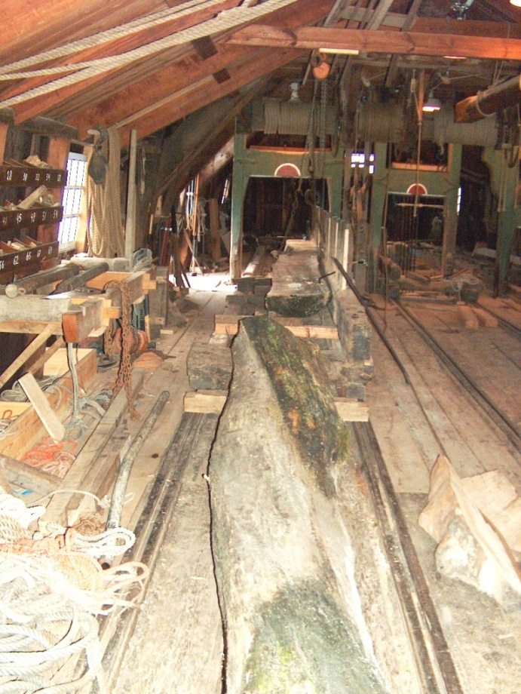
Ongeveer een maand geleden hadden we een groepje vrienden op bezoek waarvan één op het punt stond van trouwen. In overleg met de organisator hebben we de grappen en grollen van zo’n vrijgezellenactiviteit voorzien van wat nuttige kanten. Ze hebben voor ons een lange kromme populier die lang in het grote balkgat heeft gelegen, doormidden gezaagd. De twee stamhelften zijn redelijk recht en daardoor kunnen er redelijk lange rechte delen uit worden gezaagd met de molen. De nogal zwaar beschadigde stam heeft zo lang in het water gelegen dat hij grote slechte stukken vertoonde. Ondertussen heeft Arjan een van de helften met één zaag gekloofd en de twee halve helften met de slee teruggehaald. De stukken zullen op hun hartkant worden gelegd en verder verzaagd. Op het eerste gezicht ziet het resultaat er niet hoopgevend uit…

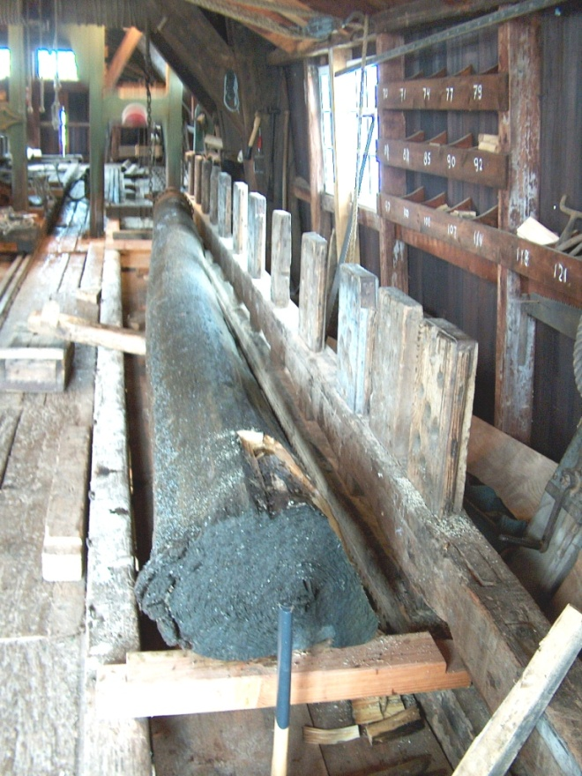
Op de kleine slede hebben we een lange den met twee zagen gekantrecht. In de volgende zaaggang wordt deze stam verzaagd tot vlonderplanken voor de weer opgedoken oude (stalen) penterbak. Dit zal gebeuren in het middenraam omdat dit weer vrij is nu het palmenkarwei voltooid is. Na zoveel meters in de zeer harde vezels zijn de twee zagen wel toe aan een vijlbeurt.

Het was een bijzondere opdracht; Bij wijze van afscheid nog een plaatje van de laatste twintig centimeters van de laatste stam. In plaats van jaarringen als bij een “echte” boom zijn er de gestapelde schubben die soms doorgroeien tot bladsteel en soms door de nieuwe schubben per schub uitrekken tot twee vezellagen die om en om ongeveer loodrecht op elkaar liggen. Het resultaat lijkt een weefsel, maar de vezels liggen per laag om en om. Je zou er een fraaie kunstbaard voor een boevenmasker van kunnen maken of een toupetje voor kaalhoofdigen.

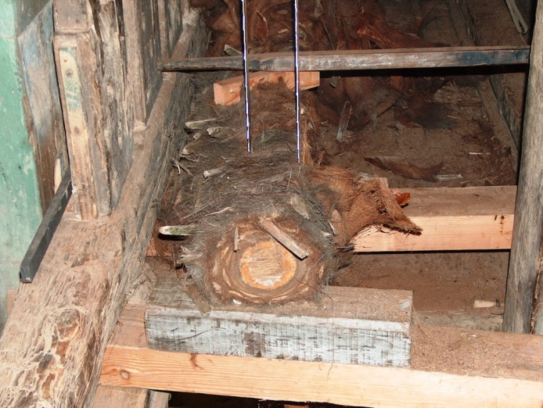
Het afgezaagde topje van de stam verjongt over korte afstand naar de dikte nul. Het heeft wel wat weg van een theemuts en we hadden het graag bewaard als herinnering, maar souvenirjagers hadden er blijkbaar andere plannen mee.
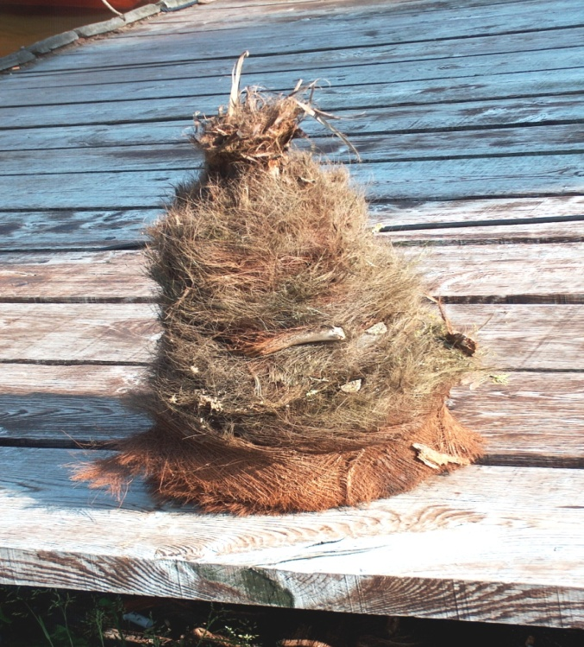

Misschien heeft u al ontdekt dat De Jager een eigen webstek heeft. Daar zal in de loop der tijd zoveel mogelijk materiaal over onze houtzaagmolen worden gepubliceerd. Mats Faber, die meestal op ’t Lam werkt, heeft de pagina’s ontworpen en al gedeeltelijk gevuld. De maandelijkse Driuwpôlle-stukjes komen daar aan het eind van de betreffende maand ook op. Misschien denkt u “Ik ga ze niet tweemaal lezen”, maar in dat medium krijgt u alles in kleur te zien…
Zie dus: http://www.houtzaagmolendejager.nl/ in de rubriek Actueel onder het kopje Nieuws uit het logboek van De jager.

